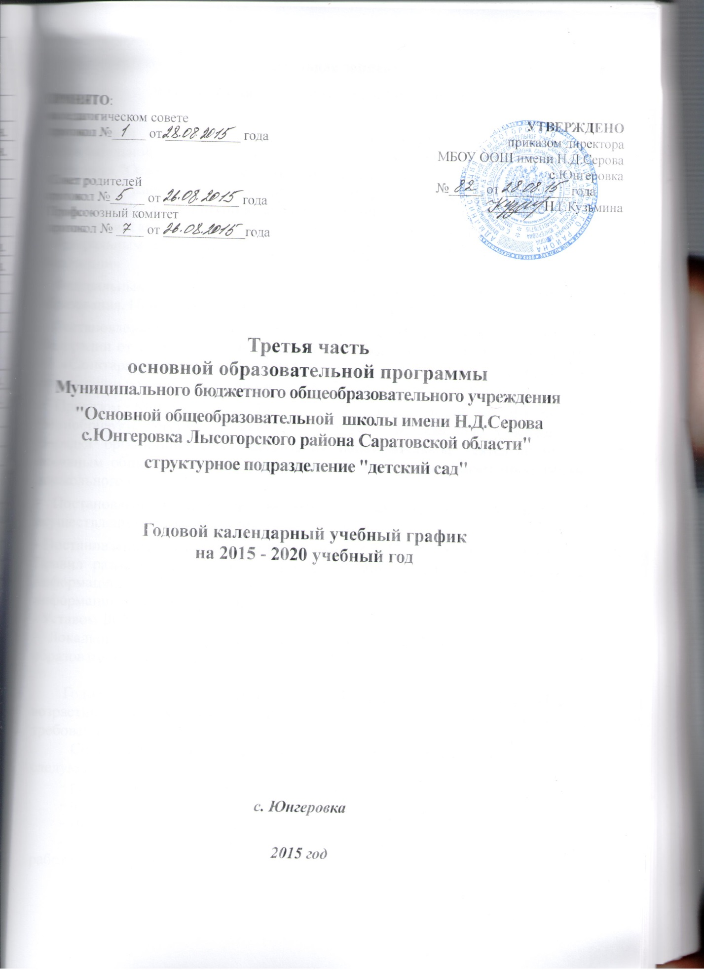

Пояснительная записка
к годовому календарному учебному графику

Годовой календарный учебный график является частью основной образовательной программой Муниципального бюджетного общеобразовательного учреждения "Основной общеобразовательной школы имени Н.Д.Серова с.Юнгеровка Лысогорского района Саратовской области" структурное подразделение "детский сад" и регламентирует организацию воспитательно-образовательного процесса.
Годовой календарный учебный график разработан в соответствии с:
- Федеральным законом от 29.12.2012 №273-ФЗ «Об образовании в Российской Федерации»
- Федеральным государственным образовательным стандартом дошкольного образования. Приказ Минобрнауки России от 17.10.2013 №1155
- Постановлением Главного государственного санитарного врача Российской Федерации от 15.05.2013 №26 г. Москва «Об утверждении СанПиН 2.4.1.3049-13 «Санитарно-эпидемиологические требования к устройству, содержанию и организации режима работы дошкольных образовательных организаций»
- Приказом Министерства образования и науки Российской Федерации (Минобрнауки России) от 30.08.2013 №1014 г. Москва «Об утверждении Порядка организации и осуществления образовательной деятельности по основным общеобразовательным программам - образовательным программам дошкольного образования»
- Постановлением Правительства РФ от 5 августа 2013г. № 662 «Об осуществлении мониторинга системы образования»
- Постановлением Правительства РФ от 10 июля 2013 г. N 582 "Об утверждении Правил размещения на официальном сайте образовательной организации в информационно-телекоммуникационной сети "Интернет" и обновления информации об образовательной организации"
- Уставом ДОУ
- Локальными актами учреждения, регламентирующими воспитательно — образовательный процесс.

Годовой календарный учебный график учитывает в полном объеме возрастные психофизические особенности воспитанников и отвечает требованиям охраны их жизни и здоровья.
Содержание годового календарного учебного графика включает в себя следующее:
- режим работы структурного подразделения;
- продолжительность учебного года;
- количество недель в учебном году;
- массовых мероприятий, отражающих приоритетные направления в работе структурного подразделения;
- сроки проведения мониторинга достижения детьми планируемых результатов освоения основной образовательной программой Муниципального бюджетного общеобразовательного учреждения "Основной общеобразовательной школы имени Н.Д.Серова с.Юнгеровка Лысогорского района Саратовской области" структурное подразделение "детский сад";
- праздничные дни;
- особенности регламентации приоритетного направления.

Особенности организации приоритетного направления:
В соответствии с запросами родителей (законных представителей), с материально — техническими и кадровыми условиями педагогическим коллективом (по согласованию с Советом родителей) было выбраны два направления:
- художественно-эстетическое развитие;
- социально-коммуникативное развитие.

Модель реализации приоритетного направления художественно-эстетическое развитие в ДОУ
Цель:
Совершенствование всех видов художественной деятельности детей в единый, целостный педагогический процесс формирования у детей эстетической культуры, духовности и развития художественного творчества.
Задачи:
Воспитание эстетического восприятия детей.
Приобщение к миру искусства.
Развитие способности к освоению и преобразованию окружающего культурного пространства.
Развитие детского творчества в изобразительной, музыкальной и театрализованной деятельности.
Формирование ярких положительных эмоций у детей в процессе их творческого взаимодействия и художественно-деятельного общения со взрослыми.
Использование нетрадиционных форм организации видов художественной деятельности.
Прогнозируемые результаты:
Повышение профессиональной компетентности и творческого потенциала педагогов в области художественно-эстетического развития дошкольников.
Формирование совместных традиций семьи и детского сада по художественно-эстетическому направлению деятельности.
Приобщение детей дошкольного возраста к миру искусства.
Формирование знаний, умений, навыков у дошкольников в области художественно-эстетического развития.
Содержание приоритетного направления художественно-эстетическое развитие:
Работа с детьми в области художественно-эстетического развития.
Выполнение перспективного плана по приоритетному направлению художественно-эстетическое развитие.
Организация кружковой работы по приоритетному направлению художественно-эстетическое развитие детей дошкольного возраста (2-7 лет).
Взаимодействие с семьей в рамках художественно-эстетическое развития дошкольников.
Работа с детьми в области художественно-эстетическое развития
Данное направление осуществляется через реализацию в Учреждении
1. Программы художественного воспитания, обучения и развития детей 2–7 лет «Цветные ладошки» И.А. Лыковой.
Цель программы — формирование у детей раннего и дошкольного возраста эстетического отношения и художественно-творческих способностей в изобразительной деятельности.
2. Программы «Приобщение детей к истокам русской народной культуры» О.Л. Князевой.
Цель программы: Приобретение детьми культурного богатства русского народа, приобретение ребенком совокупности культурных ценностей, развитие духовности.
3. Программа по музыкальному воспитанию «Ладушки» И. Каплуновой, И. Новосельцевой
Цель: Приобщение к музыкальному искусству; формирование основ музыкальной культуры, ознакомление с элементарными музыкальными понятиями, жанрами; воспитание эмоциональной отзывчивости при восприятии музыкальных произведений.

Организация работы по художественно-эстетическому развитию с детьми старшего дошкольного возраста

В целях обогащения художественно-эстетического развития детей в Учреждении организована деятельность по подготовке к проведению мероприятий, организованных в структурном подразделении по направлениям:
«Юный художник», «Умелые ручки»
Перспективное планирование работы по художественно-эстетическому направлению составляется ежегодно воспитателем с учётом Годового комплексно — тематического плана.
Взаимодействие с семьей в рамках приоритетного направления художественно-эстетическое развитие
Вся работа по художественно-эстетическому направлению в Учреждении проводится в тесном единстве с семьей. В последние десятилетия наметились серьезные проблемы во взаимоотношениях детей и родителей. Исследования показывают, что нарушения эмоциональных контактов ребенка с родителями имеют негативные последствия в соматическом, эмоциональном и интеллектуальном развитии ребенка. Прослеживаются и дальнейшие линии этого влияния на такие проявления личности (подростка, взрослого), как чувство комфорта-дискомфорта, эмоциональная открытость-закрытость и многое другое.
Основной целью Учреждения при взаимодействии с семьями является вовлечение родителей в образовательный процесс, эмоциональное воспитание детей.
Основные параметры оценки эффективности работы по художественно-эстетическому развитию детей.
Изучение индивидуальных особенностей ребенка через использование диагностических методик, указанных в Программе диагностических исследований.
Целевые ориентиры художественно-эстетического развития детей на этапе завершения дошкольного образования
- ребенок обладает установкой положительного отношения к миру, к разным видам труда;
- способен договариваться, учитывать интересы и чувства других, сопереживать неудачам и радоваться успехам других, адекватно проявляет свои чувства, в том числе чувство веры в себя, старается разрешать конфликты;
ребенок обладает развитым воображением, которое реализуется в разных видах деятельности, и прежде всего в игре; ребенок владеет разными формами и видами игры, различает условную и реальную ситуации, умеет подчиняться разным правилам и социальным нормам;
у ребенка развита крупная и мелкая моторика; он подвижен, вынослив, владеет основными движениями, может контролировать свои движения и управлять ими;
обладает начальными знаниями о себе, о природном и социальном мире, в котором он живет; знаком с произведениями детской литературы, обладает элементарными представлениями из области живой природы, естествознания, математики, истории и т.п.;
ребенок способен к принятию собственных решений, опираясь на свои знания и умения в различных видах деятельности.

Модель реализации приоритетного направления социально-коммуникативное развитие в ДОУ
Цель:
Усвоение детьми норм и ценностей, принятых в обществе, включая моральные и нравственные ценности.
Задачи:
развитие общения и взаимодействия ребенка со взрослыми и сверстниками;
становление самостоятельности, целенаправленности и саморегуляции собственных действий;
развитие социального и эмоционального интеллекта, эмоциональной отзывчивости, сопереживания, формирование готовности к совместной деятельности со сверстниками, формирование уважительного отношения и чувства принадлежности к своей семье и к сообществу детей и взрослых в Организации;
формирование позитивных установок к различным видам труда и творчества;
формирование основ безопасного поведения в быту, социуме, природе.

Прогнозируемые результаты:
Повышение профессиональной компетентности и творческого потенциала педагогов в области социально-коммуникативного развития дошкольников.
Формирование совместных традиций семьи и детского сада по социально-коммуникативному развитию детей дошкольного возраста.
Усвоение детьми норм и ценностей, принятых в обществе, включая моральные и нравственные ценности.
Формирование знаний, умений, навыков у дошкольников в области социально-коммуникативного развития.
Содержание приоритетного направления социально-коммуникативного развития дошкольников:
Работа с детьми в области социально-коммуникативного развития дошкольников.
Выполнение перспективного плана по приоритетному направлению социально-коммуникативного развития дошкольников.
Проектная деятельность по приоритетному направлению социально-коммуникативное развитие дошкольников.
Взаимодействие с семьей в рамках социально-коммуникативного развития дошкольников.
Работа с детьми в области социально-коммуникативного развития дошкольников.
Данное направление осуществляется через реализацию в Учреждении:
1.«Программа духовно – нравственного развития и воспитания детей дошкольного возраста» Семенова Е.В.
Цель: Социально-педагогическая поддержка становления и развития гражданина России, принимающего судьбу Отечества как свою личную, осознающего ответственность за настоящее и будущее своей страны, укорененного в духовных и культурных традициях многонационального народа РФ.
2. Программа «Приобщение детей к истокам русской народной культуры» О.Л. Князевой.
Цель программы: Приобретение детьми культурного богатства русского народа, приобретение ребенком совокупности культурных ценностей, развитие духовности.
Организация работы по социально-коммуникативному развитию с детьми старшего дошкольного возраста.
В целях обогащения социально-коммуникативного развития дошкольников, в Учреждении организована проектная деятельность по направлению “Юный историк»
Проектная деятельность по приоритетному направлению социально-коммуникативное развитие дошкольников.
Проектная деятельность как никакая другая поддерживает детскую познавательную инициативу, помогает получить ребенку ранний социальный позитивный опыт реализации собственных замыслов, требует поиска нестандартных действий в разнообразных обстоятельствах, помогает замысел оформить в виде культурно-значимого продукта и конечно же, развивает познавательную и творческую активность дошкольника.
В целях обогащения социально-коммуникативного развития дошкольников в Учреждении будут реализованы проекты:
1. «Моя малая Родина!»
2. «Не забудем их подвиг великий!»
Взаимодействие с семьей в рамках приоритетного направления социально-коммуникативное развитие
Вся работа по социально-коммуникативному развитию в Учреждении проводится в тесном единстве с семьей. С раннего возраста семья формирует сознание, волю, чувства ребенка. В семье ребенок впервые усваивает нормы морали, навыки совместного труда. Именно в кругу семьи формируются его жизненные планы, нравственные идеалы и если мы сумеем помочь ей справиться со всеми жизненными невзгодами, то дети станут достойными членами нашего общества.
Основной целью Учреждения при взаимодействии с семьями является вовлечение родителей в образовательный процесс, эмоциональное воспитание детей.
Основные параметры оценки эффективности работы по социально-коммуникативному развитию детей.
Изучение индивидуальных особенностей ребенка через использование диагностических методик, указанных в Программе диагностических исследований.
Целевые ориентиры социально-коммуникативного развития детей на этапе завершения дошкольного образования
- ребенок обладает установкой положительного отношения к миру, к разным видам труда, другим людям и самому себе, обладает чувством собственного достоинства; активно взаимодействует со сверстниками и взрослыми, участвует в совместных играх. Способен договариваться, учитывать интересы и чувства других, сопереживать неудачам и радоваться успехам других, адекватно проявляет свои чувства, в том числе чувство веры в себя, старается разрешать конфликты;
- ребенок способен к волевым усилиям, может следовать социальным нормам поведения и правилам в разных видах деятельности, во взаимоотношениях со взрослыми и сверстниками, может соблюдать правила безопасного поведения и личной гигиены;
- ребенок проявляет любознательность, задает вопросы взрослым и сверстникам, интересуется причинно-следственными связями, пытается самостоятельно придумывать объяснения явлениям природы и поступкам людей; склонен наблюдать, экспериментировать;
обладает начальными знаниями о себе, о природном и социальном мире, в котором он живет; знаком с произведениями детской литературы, обладает элементарными представлениями из области живой природы, естествознания, математики, истории и т.п.; ребенок способен к принятию собственных решений, опираясь на свои знания и умения в различных видах деятельности.

Особенности организации массовых мероприятий, конкурсов, акций, фестивалей определяющие приоритетное направление деятельности.
Формы проведения мероприятий, конкурсов, акций, фестивалей разрабатываются с учетом психологических особенностей различных возрастных категорий детей и родителей, максимально направлены на самовыражение ребенка, его самореализацию и прописываются в положениях о проведении либо в сценариях.

Особенности организации развивающих занятий специалистов.
Деятельность воспитателя
Деятельность воспитателя смешанной группы направлена на обеспечение всестороннего развития всех воспитанников. Особенностями организации работы воспитателя смешанной группы являются:
- планирование и проведение фронтальных занятий со всей группой детей;
- планирование (совместно с другими специалистами) и организация совместной деятельности всех воспитанников группы, соблюдение преемственности в работе с другими специалистами по выполнению индивидуальной программы воспитания и обучения детей;
- обеспечение индивидуального подхода к каждому воспитаннику с отклонениями в развитии с учетом рекомендаций специалистов;
- консультирование родителей (законных представителей) детей с отклонениями в развитии по вопросам воспитания ребенка в семье;
- ведение необходимой документации.
Деятельность музыкального руководителя
Деятельность музыкального руководителя направлена на развитие музыкальных способностей, эмоциональной сферы и творческой деятельности воспитанников. Особенностями работы музыкального руководителя в смешанной группе взаимодействие со специалистами ДОУ (группы) по вопросам организации совместной деятельности всех детей на занятиях, праздниках, развлечениях, утренниках и т.д.;
- проведение занятий со всеми воспитанниками группы (в том числе совместно с другими специалистами: учителем-дефектологом, педагогом-психологом, инструктором по физической культуре);
- консультирование родителей по использованию в воспитании ребенка музыкальных средств;
- ведение соответствующей документации.
Деятельность социального педагога
Деятельность социального педагога направлена на обеспечение социального благополучия воспитанников и их семей. К специфике организации его работы в смешанной группе относятся:
- осуществление преемственности между образовательным учреждением и семьей воспитанников;
- участие в изучении воспитанников и составлении индивидуальных программ развития;
- консультирование родителей по вопросам формирования адекватного социального поведения и воспитания ребенка в семье;
- изучение социальных условий развития и воспитания ребенка в семье:
- взаимодействие с педагогами, специалистами служб социальной защиты, благотворительными организациями по вопросам оказания социальной помощи воспитанникам;
- осуществление комплекса мероприятий по социальной защите воспитанников группы;
- выявление интересов, потребностей, трудностей, отклонений в поведении воспитанников и своевременное оказание им социальной помощи;
- ведение необходимой документации и составление в конце учебного года аналитического отчета о работе за год.

Годовой календарный учебный график

 | Содержание | Наименование возрастных групп
1 | Количество возрастных групп | 1 разновозрастная группа
 |  | От 2 до 4 лет |  | От 4до 7 лет
2 | Начало учебного года | 1 сентября
3 | Окончание учебного года | 25 мая
4 | Продолжительность учебной недели | 5 дней (понедельник – пятница)
5 | Продолжительность учебного года | 36 недель
6 | Летний оздоровительный период | С 01 июня по 31 августа
7 | Режим работы ДОУ в учебном году | 8-00 по 17-00
9 | Организация тематических дней, недель | В соответствии с годовым комплексно — тематическим планом
10 | Непосредственно образовательная деятельность
 | Начало НОД/  Окончание НОД Блок 1 | 09.30 – 9.45 |  |  | 09.30 – 10.00
 | Начало НОД/  Окончание НОД Блок 2 | 10.10 – 10.25 |  |  | 10.10 – 10.30
 | Начало НОД/  Окончание НОД Блок 3 |  |  |  | Для детей от 6 до 7 лет  (1 раз в неделю)
 | перерыв между НОД | 10 минут
 | Регламентирование образовательного процесса на один день | 2 занятия по 15 мин  в первую половину дня |  |  | 2 занятия 50мин  в первую половину дня  1 занятие во вторую половину дня 20 минут
 | образовательная нагрузка с учетом осуществления приоритетного | 10 |  |  | 14
11 | Реализация приоритетного направления
 | Подготовка к мероприятиям  (Художественно – эстетическое развитие) | ежедневно |  |  | ежедневно
 | Проектная деятельность | ежедневно |  |  | ежедневно
12 | Организация мониторинга достижения детьми планируемых результатов освоения основной образовательной программы
 | Вводный мониторинг | С 1 сентября по 10 сентября |  |  | С 1 сентября по 10 сентября
 | Промежуточный мониторинг | С 15 мая по 25 мая |  |  | С 15 мая по 25 мая
 | Итоговый мониторинг |  |  |  | С 25 апреля по 1 мая
13 | Периодичность проведения заседаний Совета родителей | 4 раза в год |  |  | 5 раз в год
14 | Праздничные (выходные) дни | В соответствии с производственным календарём |  |  | В соответствии с производственным календарём
15 | Праздничные мероприятия, тематические дни, спортивные меропрития, развлечения | В соответствии с годовым комплексно — тематическим планом |  |  | В соответствии с годовым комплексно — тематическим планом
16 | Конкурсы, выставки, фестивали, акции, организуемые совместно с родителями как участниками образовательного процесса | В соответствии с годовым комплексно — тематическим планом |  |  | В соответствии с годовым комплексно — тематическим планом
17 | Консультативные дни специалистов ОУ | В соответствии с режимом работы сотрудников
18 | Приемные часы администрации ОУ | В соответствии с режимом работы сотрудников

